ГОУ ВПО «ДОНЕЦКИЙ НАЦИОНАЛЬНЫЙ УНИВЕРСИТЕТ»  Факультет иностранных языков  83001, Донецк-01, ул.Университетская, 24  Тел./факс: (062) 302-09-22  E-mail: fcl.ffl@donnu.ru |  | DONETSK NATIONAL  UNIVERSITY  Faculty of Foreign Languages  83001, Donetsk-01, Universitetskaya str., 24  Tel./Fax: +38 (062) 302-09-22  E-mail: fcl.ffl@donnu.ru
Факультет иностранных языков
Государственного образовательного учреждения
высшего профессионального образования
«Донецкий национальный университет»
проводит Олимпиаду для учащихся 9, 10 и 11 классов
«Конкурс перевода для старшеклассников
“Мои первые переводы”»

Олимпиада проходит в два тура: заочно и очно.
Заочный тур проводится в декабре 2020 г. - январе 2021 г.
Очный тур проводится 20 марта 2021 г.

Для участия в заочном туре необходимо:
1) ознакомиться с Положением о проведении Олимпиады;
2) выполнить перевод публицистического текста (задание 1) и отрывка художественного произведения (задание 2) с английского, немецкого или французского языков на русский;
3) для участия в номинации «Лучший перевод поэтического произведения» необходимо выполнить перевод поэтического произведения (задание 3).
Примечания:
- на Конкурс представляются переводы, оформленные в соответствии со следующими требованиями: текст печатается шрифтом Times New Roman №14 через полтора интервала;
- победители первого тура определяются путем суммирования баллов за перевод художественного текста и публицистического текста;
- выполнение перевода поэтического произведения (задание 3) – не обязательно;
- работы–плагиаты, а также работы, демонстрирующие машинный (с помощью компьютерных программ-переводчиков) перевод, снимаются с участия в Конкурсе.
4) заполнить анкету участника

Анкета участника
Фамилия, имя, отчество участника | Телефон,  адрес электронной почты участника | город | № школы, класс | Телефон,  адрес электронной почты школы | ФИО директора школы | ФИО учителя иностранного языка
5) перевод и анкету участника выслать на адрес электронной konkursperevoda@donnu.ru с указанием языка (английский, немецкий, французский) в теме письма.

Прием конкурсных работ заканчивается 31 января 2021г.
Конкурсная комиссия рассматривает представленные работы и проводит их оценивание. Победители 1 тура приглашаются для участия в очном туре. Список победителей будет опубликован на официальном сайте факультета иностранных языков ДонНУ.

Все вопросы, возникающие у участников, можно направлять на адрес konkursperevoda@donnu.ru.
Очный тур
- Во втором туре участникам предлагается на выбор перевод публицистического или научно-популярного текста с иностранного языка на русский. Перевод может выполняться от руки или в компьютерном варианте (на выбор конкурсанта). На выполнение перевода отводится 1 час.
- Участник сообщает о выбранном тексте перевода (публицистика или научно-популярный) и способе перевода (от руки или на компьютере) в письме-подтверждении своего участия во втором туре.
- Участники, приглашенные для участия в очном туре, но не принявшие в нем участия, не могут претендовать на победу в номинации «Лучший перевод публицистического произведения» или «Лучший перевод прозаического произведения», даже если набрали в 1 туре максимальное количество баллов.

ЗАДАНИЯ НА ПЕРЕВОД
ЗАОЧНЫЙ ТУР

АНГЛИЙСКИЙ ЯЗЫК
задание 1
Paris Fashion Week was even crazier than Milan. It always was. It was bigger, there were more French designers, and it was the lineup everyone waited for. Valerie and her editor-in-chief were in the front row at every show, as well as the principal editors of American Vogue, who flew over just for that. The pressure was huge on the designers, and Valerie had to run from one show to the next. But she remembered to send Benedetta flowers to congratulate her on her spectacular show in Milan.
As usual, Valerie hardly saw Jean-Philippe that week. She left the house at eight in the morning, and rarely came home before two A.M.
Jean-Philippe was leaving on Saturday, and had lots to do that week, getting ready. He had video conferences and a dozen meetings by Skype to prepare for his new job. And he had mountains of files and research to read before he arrived. He was hoping to do some of it on the long flight.
Just before noon on Friday, Valerie got a call from Beaumont-Sevigny, a major investor in mid-priced clothing companies, and they wanted a meeting with her before their top executives flew back to the States that night. She was in shock when she left the meeting, after she heard their offer. They wanted her to commit three days a month to them, along with giving them her advice on the direction of clothing lines, her expertise about silhouette, proportion, color, fabrics, trends, and putting on presentations. They wanted to pay her twice her annual salary at Vogue, and it suddenly helped to justify not going to Beijing with Jean-Philippe. Clearly, she was destined to stay in Paris, at the hub of the world of fashion design.

(from Magic by Danielle Steel)
Задание 2
Queen 'to get Covid vaccine in weeks':
The Queen is expected to receive the Covid-19 vaccine within weeks.
Senior sources say both the 94-year-old Monarch and Prince Philip, 99, will not get preferential treatment, but will instead 'wait in line' during the first wave of injections reserved for the over-80s and care home residents.
The Joint Committee on Vaccination and Immunisation has issued priority list for Phase One. The first who will get the vaccine will be:
- Residents in care home for older adults and their carers.
- All aged 80 and over and social care workers.
- Everyone aged 75 and over.
To avoid any accusations of favoritism, senior members of the Royal Family will be offered the vaccine at the same time as others in their age groups.
It means the Duke and Duchess of Cambridge are unlikely to be vaccinated until next year when those in their 30s are invited for jabs.
William has been closely following progress of the vaccine being developed by a team at Oxford University. He visited their research laboratory in June and last month publicly congratulated them when their jab was found to be 90 per cent effective.
The country's biggest ever mass vaccination programme, will swing into action on Tuesday.
Meanwhile, vaccine trials for pregnant women will begin in summer, the head of Oxford's immunisation programme said.
Until now, mothers-to-be had been told they will not be part of the UK's vaccination programme next year.
But professor Sarah Gilbert, project leader for the vaccine, said that pregnant women were an 'important group' to include in clinical trials.
Daily mail, December, 6.

Задание 3 (не обязательно)

A Lady

Poem by Amy Lowell

You are beautiful and faded
Like an old opera tune
Played upon a harpsichord;
Or like the sun-flooded silks
Of an eighteenth-century boudoir.
In your eyes
Smoulder the fallen roses of out-lived minutes,
And the perfume of your soul
Is vague and suffusing,
With the pungence of sealed spice-jars.
Your half-tones delight me,
And I grow mad with gazing
At your blent colours.
My vigour is a new-minted penny,
Which I cast at your feet.
Gather it up from the dust,
That its sparkle may amuse you.

НЕМЕЦКИЙЯЗЫК

задание 1

Der geheime Zyklus der Bäume
Herbstlaub fällt in Zukunft vermutlich etwas früher – eine überraschende Erkenntnis, zu der Forscher nun durch Langzeitbeobachtungen gelangen. Für den Klimaschutz ist das keine gute Nachricht.

In unseren Breitengraden ist es ein uralter Kreislauf der Natur: Laubbäume stellen sich im Herbst auf den nahen Winter ein, drosseln gewissermaßen das System und gehen in eine Art Winter-Standby. Ausgelöst durch Tageslänge und die Temperatur beginnt ein Prozess, der den Blättern Nährstoffe entzieht. Sie färben sich, am Ende fallen sie einfach ab. Diesen jährlich wiederkehrenden Kreislauf nennen Biologen Abszission.
Durch den Klimawandel und längere Warmzeiten verlängern sich die Blattphasen an den Laubbäumen, das beobachten Forscher schon länger. Denn die Vegetationsperioden haben durch die Klimaerwärmung zugenommen. Der Frühling kommt früher, die Winter sind milder. Doch Forscher aus der Schweiz haben nun festgestellt, dass die Blätter nicht automatisch mit in die Verlängerung gehen – sondern im Gegenteil sogar früher absterben.
Dahinter steckt ein selbstregulierender Mechanismus von Laubbäumen, der ihre Wachstumsphase begrenzt, schreiben Forscher um Erstautorin Deborah Zani von der ETH Zürich. Bäume, die im Frühling und Sommer mehr Fotosynthese betreiben, werfen ihre Blätter im Herbst zeitiger ab, heißt es in der im Fachmagazin »Science« veröffentlichten Studie.
задание 2
Mein Englisch verbesserte sich rasch, und nach vierzehn Tagen hatte ich bereits die Kenntnisse eines Fünfzehnjährigen. Ich saß morgens einige Stunden lang mit einer Grammatik im roten Plüsch des Hotels Reuben herum und suchte nachmittags jede sich bietende Gelegenheit zu englischer Konversation. Ich ging dabei ohne Scham und Scheu vor. Als ich merkte, daß ich nach zehn Tagen, die ich mit Melikow verbracht hatte, einen russischen Akzent bekam, wandte ich mich an Gäste und Angestellte des Hotels. Ich bekam nacheinander einen deutschen, jüdischen, französischen und zum Schluß, als ich ganz sicher glaubte, bei den Aufwartefrauen und Stubenmädchen auf waschechte Amerikanerinnen gestoßen zu sein, einen schweren Brooklyn-Akzent.
«Du mußt ein Verhältnis mit einer jungen Amerikanerin anfangen«, sagte Melikow, mit dem ich mich inzwischen duzte.
«Aus Brooklyn?«fragte ich.
«Lieber aus Boston. Dort spricht man am besten.«
«Warum nicht mit einer Lehrerin aus Boston? Das wäre nodi ökonomischer.«
«Dieses Flotel ist leider eine Karawanserei. Hier fliegen die Akzente umher wie Typhusbazillen, und du hast leider nur ein gutes Ohr für das Extreme, aber gar keines für das Normale. Jefühle würden da vielleicht helfen.«
«Wladimir«, sagte ich.»Die Welt verändert sich mir ohnehin schon rapide genug. Alle paar Tage wird mein englisches Ich ein Jahr älter, zu meinem Bedauern entzaubert sich dabei auch die Welt dieses Ichs. Je mehr ich verstehe, desto mehr schwindet das Geheimnis…
задание 3 (не обязательно)
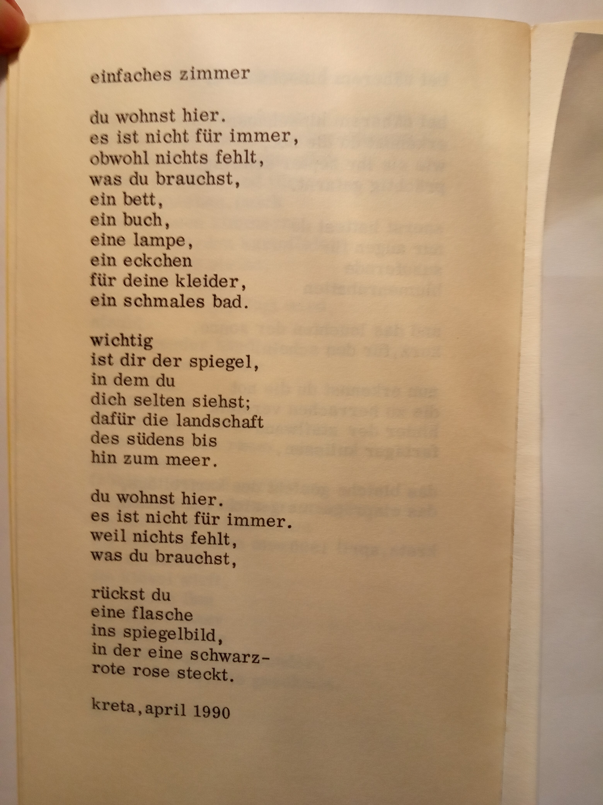

ФРАНЦУЗСКИЙЯЗЫК
задание 1
… Une veste très discrète qui n’a l’air de rien d’autre qu’une veste en tweed mais, comme c’est moi et mes yeux de lynx, je sais bien que c’est une veste coupée sur mesure. Chez Old England, les étiquettes sont plus larges quand la marchandise sort directement des ateliers des Capucines et j’ai vu l’étiquette quand il s’est penché pour ramasser sa serviette.
Sa serviette qu’il avait laissé tomber exprès pour en avoir le cœur net avec cette histoire de bas, j’imagine.
Il me parle de beaucoup de choses mais jamais de lui. Il a toujours un peu de mal à retrouver le fil de son histoire quand je laisse traîner ma main sur mon cou. Il me dit : « Et vous ? » et je ne lui parle jamais de moi non plus.
En attendant le dessert, mon pied touche sa cheville.
Il pose sa main sur la mienne et la retire soudain parce que les sorbets arrivent.
Il dit quelque chose mais ses mots ne font pas de bruit et je n’entends rien.
Nous sommes émus.
C’est horrible. Son téléphone portable vient de sonner.
Comme un seul homme tous les regards du restaurant sont braqués sur lui qui l’éteint prestement. Il vient certainement de gâcher beaucoup de très bon vin. Des gorgées mal passées dans des gosiers irrités. Des gens se sont étranglés, des doigts se sont crispés sur les manches des couteaux ou sur les plis des serviettes amidonnées.
Ces maudits engins, il en faut toujours un, n’importe où, n’importe quand.
Un goujat.
Il est confus. Il a un peu chaud tout à coup dans le cachemire de sa maman.
Il fait un signe de tête aux uns et aux autres comme pour exprimer son désarroi. Il me regarde et ses épaules se sont légèrement affaissées.
— Je suis désolé… Il me sourit encore mais c’est moins belliqueux on dirait. …
Anna Gavalda,
«JE VOUDRAIS QUE QUELQU’UN M’ATTENDE QUELQUE PART»

задание 2

Témoignages de migrants aux îles Canaries : "Si tu n'as pas de passeport, tu ne vas nulle part"
Publié le : 03/12/2020 - 17:40
Maëva Poulet,
journaliste pour la rédaction
des Observateurs de France 24
Depuis le début de l’année, plus de 18 000 migrants sont arrivés sur les îles Canaries, six fois plus qu'en 2019. Depuis les côtes africaines, ils ont traversé l’océan Atlantique dans l’espoir d’un avenir meilleur en Europe.
… Dans notre nouvel épisode de Ligne Directe, plusieurs migrants récemment arrivés aux îles Canaries témoignent de leurs parcours, et de leurs aspirations : se reconstruire une vie en Europe, obtenir un travail, subvenir aux besoins d'une famille restée au pays. Pour beaucoup, les Canaries ne seraient qu’une étape avant de pouvoir rejoindre l’Espagne continentale ou d’autres pays européens. Mais les transferts vers le continent européen sont rares et le gouvernement espagnol souhaite mener "une politique du retour".
Rachid (pseudonyme), originaire de Casablanca au Maroc, a pris un bateau pour les îles Canaries depuis Dakhla. Arrivé en octobre à Grande Canarie, il est hébergé dans un hôtel à Puerto Rico, dans le sud de l’île. Dans des sacs plastiques, il a emballé quelques précieux souvenirs : des photos de ces deux enfants, son baccalauréat et sa licence d'anglais. Rachid a accepté de témoigner dans notre reportage.
Pour les autres, bloqués sur l'archipel, l'avenir est très incertain. En visite à Grande Canarie le 6 novembre, la Commissaire européenne aux affaires intérieures, Ylva Johansson, a plaidé pour "augmenter les retours" des migrants "qui n'ont pas besoin de protection internationale".
Or, la pandémie et la fermeture des frontières ont rendu les expulsions impossibles. Le 10 novembre, pour la première fois depuis le mois de mars, un avion a atterri en Mauritanie avec à son bord 22 migrants expulsés des Canaries…

задание 3 (не обязательно)
JE SUIS L'UNIVERS
J.Q. Louison

Le Silence est Vérité.
Seul au milieu de la foule
Je sens les battements des cœurs
Je suis Vie
Qu'importe la houle,
Le soleil en mon être
Infiltre tous mes sens.
Je suis Lumière
Ses rayons pénètrent
En mes veines, coulent
Et me remplissent d’essence.
Je suis Feu
Tu me vois solitaire,
Je suis la maîtresse
De moi-même.
Je suis Liberté
Je vais, je viens, je batifole
Et m’amuse de tout et de rien.
Je suis Félicité
Je reste un, en étant autrui
Je peux être ce que j’aspire
En moi dansent les astres
Ne les vois-tu pas
Je suis l’Univers.

